**ЛЕКЦІЯ: Організація соціального підприємництва**

**ПЛАН**

1. **Сутність та ознаки соціального підприємництва**
2. **Критерії соціального підприємництва**
3. **Форми соціального підприємництва та їх фінансування**
4. **Сутність та ознаки соціального підприємництва**

Соціальне підприємництво започаткувалося як альтернативний підхід до вузькоспрямованого накопичення доходів у приватному секторі. Соціальне підприємництво поєднує у собі чесність, демократію, соціальну та екологічну відповідальність; воно є сучасним підходом до підприємництва 21-ого століття, у якому збережені складові ринкової економіки, де кожний може вільно торгувати, виходячи з попиту та пропозиції, та відкритої конкуренції.

Останні тенденції в економічному мисленні сконцентровані на тому, що людські ресурси є основними факторами виробництва, а найефективніші інвестиції – інвестиції в людський капітал. Стратегічною перспективою сталого й динамічного соціально-економічного прогресу держав світу стає соціально орієнтований розвиток, одним із головних генераторів якого можуть і мають стати соціальні інновації. До таких інноваційних технологій належать неординарні способи вирішення соціальних проблем, які не мали аналогів у минулому. Саме соціальне підприємництво є тією соціальною інновацією, що служить механізмом соціальних перетворень і сталого розвитку в контексті як прибуткової, так і неприбуткової підприємницької

Хоча термін «соціальне підприємництво» порівняно новий, саме явище має давню історію. Терміни «соціальне підприємництво» і «соціальний підприємець» уперше згадуються у 1960-х в англомовній літературі, присвяченій питанням соціальних змін. Вони стали широковживаними у 1980-х, зокрема завдяки зусиллям Білла Дрейтона, засновника компанії «Ашока». Серед тих, чия діяльність може слугувати зразком соціального підприємництва, згадаємо [Флоренс Найтінгейл](https://translate.googleusercontent.com/translate_c?hl=ru&ie=UTF-8&langpair=auto%7Cuk&u=http://ru.wikipedia.org/wiki/%25D0%25A4%25D0%25BB%25D0%25BE%25D1%2580%25D0%25B5%25D0%25BD%25D1%2581_%25D0%259D%25D0%25B0%25D0%25B9%25D1%2582%25D0%25B8%25D0%25BD%25D0%25B3%25D0%25B5%25D0%25B9%25D0%25BB&tbb=1&rurl=translate.google.com.ua&twu=1&usg=ALkJrhi8NAdfya5j8zklOmZJmNUfYC9vSg) –засновницю першого училища для медсестер у Великій Британії; Роберта Оуена – засновника кооперативного руху; Вінобу Бхаве – засновника індійського руху «Земля в дар». У ХІХ та ХХ століттях деякі з найуспішніших соціальних підприємців сприяли поширенню інновацій, корисність яких оцінили так високо, що вони були впроваджені в національних масштабах за підтримки держави чи бізнесу.

За визначенням, соціальне підприємництво – це підприємницька діяльність, що характеризується такими **основними ознаками**:

• соціальний вплив, тобто цільова спрямованість на вирішення/пом'якшення існуючих соціальних проблем для досягнення стійких позитивних соціальних результатів;

• інноваційність завдяки застосуванню нових, унікальних підходів, що дозволяють збільшити соціальний вплив;

• самоокупність і фінансова стійкість, а саме здатність соціального підприємства вирішувати соціальні проблеми доти, доки це необхідно, і за рахунок доходів, отримуваних від власної діяльності;

• масштабованість і розмір тиражу і, як результат, збільшення масштабу діяльності соціального підприємства (на національному та міжнародному рівні);

• підприємницький підхід – здатність соціального підприємця бачити «провали ринку», знаходити можливості, акумулювати ресурси, розробляти нові рішення, які здійснюють довгостроковий позитивний вплив на суспільство.

Отже**, соціальне підприємництво** – *це заснована на самоокупній основі господарська діяльність із виробництва соціально значущого продукту або послуги із застосуванням інноваційних рішень, які перетворюють на користь суспільства саму послугу та/або механізми її економічної реалізації*.

Кінцева мета такого підприємництва – не лише отримання прибутку, а й виробництво продукту або послуги, призначеної для вирішення суспільної проблеми.

Соціальне підприємництво – це діяльність, орієнтована на три напрямки:

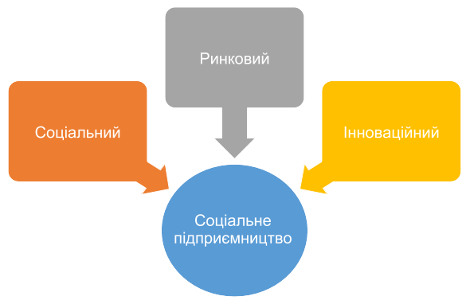  
Рис. 1. - Вектори діяльності соціального підприємництва

Соціальне підприємництво виникло як відгук на хронічні соціальні проблеми: безробіття, бідність, роз’єднаність громади тощо.

Соціальні підприємства покликані задовольнити ті потреби членів громади, які не може задовольнити державний сектор, а приватний – ігнорує. Саме це є нішею для діяльності соціальних підприємств. Саме місцеві громади отримують основну користь від розвитку соціального підприємництва. Соціальне підприємництво допомагає надавати державні послуги в новий спосіб та задовольняти потреби громади; створювати робочі місця; збагачувати професійний досвід людей, які працюють на соціальних підприємствах, задля подальшого працевлаштування за сучасних ринкових умов; розвивати громади, залучаючи до громадського життя соціально вразливі та маргіналізовані групи населення, забезпечуючи їхніх членів роботою; розширювати активність громадян, які можуть самостійно вирішувати свої проблеми та брати відповідальність за своє життя; посилювати увагу до соціально незабезпечених груп населення, не стільки надаючи їм благодійну допомогу, скільки забезпечуючи їх корисною соціально значущою роботою; відроджувати сільські та міські території та поліпшувати їхню соціальну інфраструктуру тощо.

**ЦЕ ЦІКАВО ЗНАТИ!!!** *Серед прикладів соціального підприємництва, що орієнтоване на створення соціальної цінності для споживачів, наведемо діяльність компанії D.light design, Inc. Компанія була заснована в 2007 році з місією забезпечувати бідне населення Індії, що не має доступу до електропостачання, доступними освітлювальними приладами, які працюють на сонячній енергії. Продукція компанії замінює газові лампи на альтернативні джерела світла, дозволяє людям заощаджувати значні кошти, запобігає пожежам з необережності, зменшує негативні екстерналії із забруднення довкілля викидами двоокису вуглецю. Результати діяльності цієї компанії вражаючі – її продукцією користуються понад 2,2 мільйона дітей шкільного віку, що дозволило зменшити викиди 276 000 тонн двоокису вуглецю та заощадити користувачам понад 100 млн доларів США витрат на енергію.*

1. **Критерії соціального підприємництва**

Соціальне підприємство є формою комерційного підприємства, де власність, контроль, та багатства розподіляються рівномірно, що сприяє більш відкритому та чесному суспільству.

Для чіткого розуміння поняття «соціальне підприємництво» потрібно використовувати критерії, які дозволять чітко визначити і відокремити такий вид бізнесу від традиційного:

а) *Це бізнес* - не  важливо, який бізнес, традиційний чи інноваційний, виробництво чи послуги, сільське господарство чи освіта, головне, щоб він був рентабельним. Цей критерій пояснює слово «підприємництво» і є ключовим у розумінні цього явища.

б) *Чітко визначені соціальні цілі*. Соціальне підприємство відрізняється від  інших підприємств тим, що для СП соціальний ефект є прямим цілеспрямованим результатом, а не побічним продуктом діяльності.

Україні часто плутають корпоративну соціальну відповідальність (КСВ) з соціальним підприємництвом, тому варто зазначити, що для соціально-відповідального бізнесу соціальний ефект є побічним продуктом діяльності і до того ж добровільним, тобто таким, що може бути включений у  діяльність і  виключений у  будь-який момент за  рішенням керівництва. Наприклад, кінотеатр, який регулярно надає безкоштовні квитки для дітей-сиріт на кіносеанси є соціально-відповідальним, однак не соціальним підприємством, бо основною метою кінотеатру є отримання прибутку для засновників, а не вирішення проблеми сирітства. Це означає, що соціальні цілі повинні бути прописані у статуті організації або в інших документах, які приймаються засновниками і є обов‘язковими до виконання.

в) *Прибуток реінвестується в розширення діяльності та / або спрямовується на досягнення соціальних цілей.* Цей критерій швидше є продовженням перших двох критеріїв, бо вказує, яким чином розподіляється прибуток від  комерційної діяльності (1) залежно від соціальних цілей (2).

Можна виділити кілька прикладів такого розподілу в Україні:

1. ***Весь прибуток реінвестується у  розширення діяльності.*** Такий підхід притаманний соціальним підприємствам, які створені людьми з  інвалідністю або соціально-вразливими категоріями людей задля самодопомоги та працевлаштування, а також кооперативами, метою яких є підвищення якості життя громади.

У Європі такі підприємства позначаються абревіатурою WISE (Work Integration Social Enterprise  - соціальне підприємство трудової інтеграції) і  підтримуються владою, оскільки виконують дві важливі функції:

1) надають соціальні послуги клієнтам (які у той же час є працівниками);

2) дають можливість представникам уразливих груп заробляти собі на життя самостійно і не відчувати себе залежними від  допомоги держави.

Часто такі соціальні підприємства не мають прибутку, оскільки не можуть конкурувати з традиційним бізнесом, однак, за його наявності, створюють додаткові робочі місця для працевлаштування ще більшої кількості людей з уразливих груп населення.

1. ***Частина прибутку реінвестується***, частина йде на соціальні цілі. Такий розподіл характерний соціальним підприємствам, створеним громадськими організаціями та благодійними фондами. Частину, призначену на соціальні цілі, перераховують громадській організації (благодійному фонду), що витрачає гроші на  виконання певної соціальної місії. Ця схема є найбільш поширеною у  світі, оскільки сприяє розвитку комерційного компонента і  отримання більшого соціального ефекту. Пропорція розподілу між реінвестуванням та благодійністю може змінюватися залежно від низки чинників, таких як: розвиток бізнесу, конкуренція, економічне становище в країні, рішення акціонерів тощо;
2. ***Весь прибуток йде на  досягнення соціального ефекту.*** Такий тип часто називають «генератором прибутку», зважаючи на пряму функцію заробляння коштів на певні соціальні ініціативи. Залишається певний відсоток для утримання і розвитку бізнесу, а інше спрямовується на фінансування, наприклад, громадської організації чи благодійного фонду.

В  Україні є приклади соціальних підприємств, які віддають від 40 до 80 % свого прибутку на фінансування різних соціальних проектів.

Головні відмінності соціального підприємництва від благодійної організації та традиційного бізнесу представлені у табл. 1.

Таблиця 1. Основні відмінності соціального підприємництва від благодійної організації та традиційного бізнесу

|  |  |  |
| --- | --- | --- |
| **Соціальне підприємництво** | **Благодійна організація** | **Традиційний бізнес** |
| Соціально-орієнтована структура | Соціально-орієнтована структура | Комерційна структура |
| Не залежить від зовнішніх джерел фінансування; потрібен лише стартовий капітал | Залежить від зовнішніх джерел фінансування, донорів | Не залежить від зовнішніх джерел фінансування; потрібен лише стартовий капітал |
| Отримує дохід від власної діяльності, метою якої є пом’якшення або вирішення конкретних соціальних проблем | Отримує гранти та пожертви, які спрямовуються на вирішення соціальних проблем | Отримує дохід від власної діяльності, метою якої є максимізація прибутку |
| Прибуток реінвестується | Не має прибутку | Прибуток розподіляється серед акціонерів |

***Що НЕ є соціальним підприємництвом:***

А) Корпоративна соціальна відповідальність (КСВ) бізнесу.

Основними відмінностями соціального підприємництва і КСВ є те, що соціально-відповідальна компанія має на меті отримання прибутку, а соціальне підприємство – вирішити соціальну проблему за допомогою отриманого прибутку; соціальна відповідальність є добровільним зобов’язанням компаній за свої рішення і діяльність, має визначений бюджет, проте він не є пропорційним до  прибутку, як у  соціальних підприємств, у  яких чітко зазначений і  зафіксований відсоток від  прибутку, що йде на  соціальну мету.

Б) Бізнес у соціальній сфері.

Є таке хибне уявлення, що компанії, які заробляють на  соціальних послугах, є соціальними підприємствами. Наприклад, приватні медичні центри і  клініки, які мають надважливу мету  – лікувати і  дбати про здоров’я людей; дошкільні дитячі заклади (садочки), які прагнуть розвитку дитини і підготовки її до школи; приватні освітні заклади, які займаються навчанням і підготовкою до дорослого життя; приватні пансіонати для літніх людей, що дбають про комфортне проживання і догляд людей похилого віку; приватні соціальні служби, які пропонують дуже якісні соціальні послуги для різноманітних верств населення та багато інших схожих прикладів

В) Виробництво платних соціальних послуг організаціями різних форм власності.

Державні соціальні служби (найбільш поширена практика) запроваджують платні соціальні послуги, які плутають з соціальним підприємництвом, оскільки є соціальна мета, є комерційна складова, однак це не відповідає критеріям соціального підприємництва, зазначеним вище. Тут швидше можна назвати запроваджену плату за соціальні послуги компенсацією за  створення та  надання такої послуги. Це важко зарахувати до комерційної діяльності, оскільки про прибутки не йдеться взагалі.

1. **Форми соціального підприємництва та їх фінансування**

За даними дослідників, на даний час в Україні існують та застосовуються 3 основні форми соціального підприємництва :

а)некомерційні організації, що займаються підприємництвом у сфері своєї основної діяльності;

б) некомерційні організації, які відкривають власні підприємства, частина доходів яких йде на фінансування їх соціальних програм;

в) підприємства для людей з обмеженими можливостями: компанія звільняється від сплати податку на прибуток, якщо понад 50 % її співробітників – громадяни з обмеженими можливостями.

Головними суб'єктами вітчизняних соціальних підприємств є:

1. громадська організація + фізична особа-підприємець – 28 % підприємств,
2. громадська організація – 26 %,
3. фізична особа підприємець – 15 %,
4. ТОВ – 13 %,
5. підприємство як об’єднання громадян – 13 %,
6. благодійний фонд – 2,5 %
7. приватні підприємства – 2,5 %

Згідно дослідження фонду «Євразія», близько 30 % українських соціальних підприємств є бізнес-організаціями, 60 % – неприбуткові організації і приблизно 10 % є поєднаннями неприбуткової організації і підприємства.

Існують і певні регіональні особливості вибору організаційно-правової форми СП: зокрема, для Донбасу – це підприємство-об’єднання громадян, для Житомирської області – неприбуткова організація, кооператив, підприємство об’єднання громадян та приватне підприємство, для АР Крим (в період до окупації) – громадське профспілкове об’єднання, кооператив, приватне підприємство та неприбуткова організація10. Одним із факторів вибору тієї чи іншої організаційно-правової форми в Україні є податкове законодавство, яке, враховуючи специфіку таких підприємств, часто обумовлює зазначені вище їх організаційно-правові форми.

**Довідково!!!**  *Діяльність вітчизняних соціальних підприємств зосереджена переважно у сфері послуг – майже 67 % підприємств (освіта, спорт, туризм тощо - здебільшого така діяльність не потребує значних фінансових інвестицій при започаткуванні); поєднання виробництва і надання послуг здійснюють 26 % підприємств (психологічна допомога на виробництві, виробництво сувенірної продукції, професійно-технічна освіта, підготовка водіїв транспортних засобів, надання соціальної допомоги для осіб похилого віку та інвалідів). Виробничою діяльністю займаються лише 7 % підприємств (сфера харчування, поліграфія, сільське господарство). Стосовно напрямків діяльності, більшість соціальних підприємств (майже 60 %) орієнтована на підвищення якості життя представників вразливих груп населення (людей з інвалідністю, ВПО, жінок, молоді та ін.), розвиток місцевої громади та зміну свідомості її членів та формування здорового способу життя.*

Найбільша частка прибутку СП витрачається на реінвестиції та оплату праці. Серед діючих систем оподаткування найчастіше застосовуваними є загальна система оподаткування, єдиний податок ІІІ групи та юридичні особи, які мають статус «неприбуткових організацій».

Політика розподілу прибутку СП досить різноманітна. На реінвестиції витрачається від 10 % до 100 % прибутку, на соціальні цілі виділяється від 5 % до 100 % тощо15. Фінансове забезпечення майже половини з досліджених соціальних підприємств в Україні відбувалося за рахунок їх комерційної діяльності, менше 50 % – за рахунок грантів, 20 % підприємств серед джерел фінансування мали кредити (від 2 % до 62 % від обсягу фінансування), майже 25 % підприємств вказали, що єдиним джерелом фінансування є власні кошті засновників (рис.2).

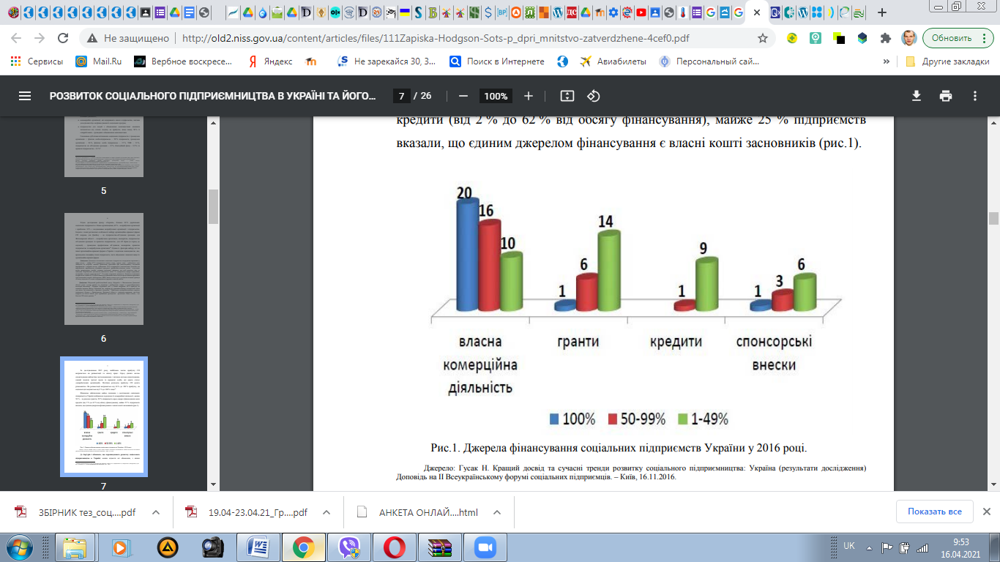

Рис. 2 - Джерела фінансування соціального підприємництва в Україні

Актуальність завдань розвитку соціального підприємництва в Україні посилюється як в контексті впровадження реформи децентралізації, так і в контексті реінтеграції Донбасу. Новостворені територіальні громади потребують нових інструментів вирішення існуючих соціально-економічних проблем та механізмів їх фінансування, а соціальне підприємництво задовольняє обидві ці вимоги.